Тема. Освоение приемов работы с электронными таблицами.
Ввод формул.
Цель: получить практические навыки по выполнению вычислений в электронной таблице;

Форма отчета: 1) Запись в тетради темы работы;
2) краткий конспект;
3) умение отвечать на контрольные вопросы;
4) сохраненный файл.
Теоретический материал.

1. Формулой в электронной таблице называют арифметические и логические выражения.
Формулы всегда начинаются со знака = и вводятся английскими буквами.
Формулы могут содержать: константы – числа или текст ( в двойных кавычках), ссылки на ячейки, знаки арифметических, логических и других операций, встроенные функции, скобки и др.
При вычислениях с помощью формул соблюдается принятый в математике порядок выполнения арифметических операций.
Ввод формулы отличается тем, что в ячейке отображается не сама формула (набор введенных символов), а результат вычислений по этой формуле. Формула же отображается в Строке формул.
ПРАКТИКА.
Задание 1. Создайте заготовку для пункта обмена валюты таким образом, чтобы оператор мог ввести число – сумму обмениваемых долларов и получить ответ в виде суммы в рублях в соответствии с текущим курсом.
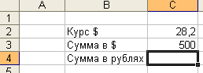
Методические указания.
- В ячейки В2, В3, В4 введите соответствующий текст. Измените ширину столбца В таким образом, чтобы текст в ячейках помещался полностью.
- В ячейку С2 введите значение текущего курса $;
- В ячейку С3 введите значение обмениваемой суммы в $;
- В ячейку С4 введите формулу = С2*С3 следующим образом:
  - Выделите ячейку С4 и введите с клавиатуры знак равенства =;
  - Щелкните мышью по ячейке С2 (в формуле появится ссылка на эту ячейку);
  - Введите с клавиатуры знак умножения *
  - Щелкните по ячейке С3 (второй множитель), в формуле появится ссылка на эту ячейку. В этот момент в ячейке С4 набрана вся формула =С2*С3
  - Зафиксируйте формулу нажатием клавиши Enter. В ячейке С4 появится число- результат.

Задание 2. Измените в таблице сумму обмениваемых долларов.
Проверьте, изменилась ли автоматически сумма в рублях.

Вывод. Для того, чтобы ввести формулу нужно:
- Выделить ячейку, в которой будет размещен результат вычислений.
- Ввести знак равенства =
- Набрать формулу. Для того, чтобы ввести адрес ячейки, достаточно щелкнуть по этой ячейке;
- Зафиксировать формулу нажатием на клавишу Enter.

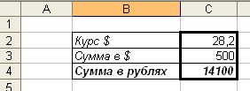
Задание 3. ( на листе 2) Измените оформление своих данных в соответствии с приведенным образцом.
Методические указания.

- Выделите ячейки В2, В3 и В4.
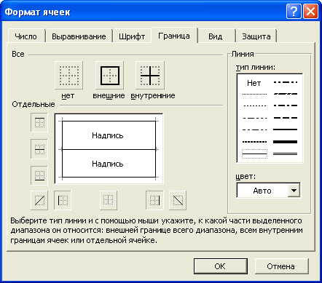
- С помощью Панели Форматирование измените размер шрифта (14) и начертание (К). Для ячейки В4 начертание – полужирный курсив (сочетание Ж и К);
- С помощью пункта Формат/ Ячейки/ Граница
- Выберите тип линии;
- границы внешние и внутренние;
- нажмите кнопку ОК.
4. Выделите ячейки С2, С3, С4. Измените размер шрифта (16), для ячейки С4 задайте начертание шрифта полужирный курсив
5. С помощью пункта горизонтального меню Формат/ Ячейки/ Граница установите тип линии для внешних границ и для внутренних;

Задание 4. Подготовьте бланк заказа для мебельной фабрики по образцу.
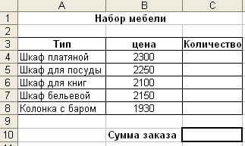
Методические указания:
- В ячейки А3 – С3 введите заголовки таблицы. Выделите эти ячейки и примените к ним полужирный стиль начертания и выравнивание по центру;
- В ячейки А4 –А8 введите перечень мебели, в ячейки В4 –В8 – цены;
- Задайте рамку, выделив блок ячеек от А3 до С8 (Формат/Ячейки/Граница);
- В ячейку В10 введите текст Сумма заказа и примените полужирный стиль начертания;
- Для ячейки С10 задайте рамку и примените денежный формат числа (Формат/Ячейки/Число/Денежный число десятичных знаков-0, обозначение- р.);
- В ячейку А1 введите заголовок Набор мебели, с помощью кнопки объедините ячейки А1-С1 и разместите заголовок по центру таблицы;
- В столбец Количество проставьте количество для каждого типа мебели;
- В ячейку С10 введите формулу для вычисления суммы заказа.

Распространение формулы
Задание 5. (на листе 3) Составьте таблицу положительных значений функции Y= $\frac{1}{Х}$
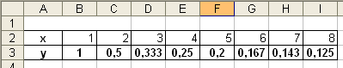

Методические указания:
- В ячейки А2, А3 введите соответственно текст Х и У, примените к этим ячейкам полужирный стиль начертания и выравнивание по центру;
- С помощью маркера заполнения в ячейки В2 – I12 введите последовательность чисел от 1 до 8;
- Выделите столбцы от А до I и с помощью команды Формат/Столбец/Ширина установите ширину столбца равную 5;
- В ячейку В3 введите формулу =1/В2, зафиксируйте ее и с помощью маркера заполнения распространите на остальные ячейки С3 – I3.

Вывод: для того, чтобы заполнить столбец (строку) однородными формулами, нет необходимости вводить формулу в каждую ячейку столбца, достаточно ввести ее в крайнюю ячейку, а затем распространить при помощи маркера заполнения. В этом случае все ссылки смещаются одновременно со смещением самой формулы.

Вставка формул с помощью Мастера функций
Задание 6. Подготовьте таблицу значений функции Y= X⁴ для значений аргумента от -3 до 3.
Методические указания.
- В ячейки А4, А5 введите соответственно текст «Х» и «У»;
- Знакомым вам способом введите значения Х от -3 до 3 в ячейки В4 – Н4;
- Выделите ячейку В5 и запустите Мастер функций, выбрав кнопку в Строке формул (или на панели Стандартной);
- В открывшемся окне выберите категорию Математические, функцию Степень и ОК;
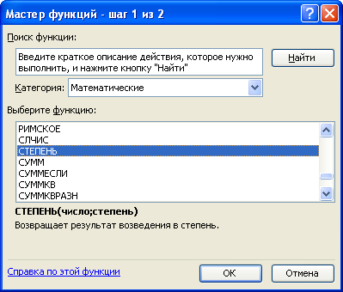

- В следующем окне диалога курсор установлен в поле ввода Число. Нужно выделить ячейки, содержащие значения аргумента (В4 – Н4). Если окно диалога загораживает вашу таблицу, отодвиньте его в сторону. Затем установите курсор в поле ввода Степень и введите показатель степени (4). Нажмите кнопку Ок;
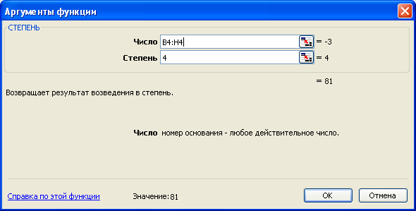
- Зафиксируйте формулу и распространите ее вправо;
- сравните ваши результаты с приведенными ниже.

Задание 7. Самостоятельно подготовьте таблицу значений функции У=$\sqrt{Х}$ для значений аргумента от 1 до 10. Для составления формулы воспользуйтесь Мастером функций. В категории Математические выберите функцию Корень.
Автосуммирование
Задание 8. Вставьте лист. Подготовьте таблицу по предлагаемому образцу с учетом всех элементов форматирования.
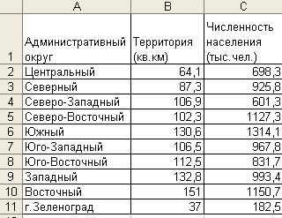
Методические указания.
- Выполните команду Вставка/Лист;
- Введите данные в соответствующие ячейки таблицы;
- Выделите шапку таблицы (ячейки А1 –С1), примените полужирный стиль начертания. Выполните команду: Формат/Ячейки/Выравнивание. В открывшемся окне установите переключатель Переносить по словам и Ок;
- В ячейку А12 введите текст «Общая территория г. Москвы», а в ячейку А13 текст «Численность населения г. Москвы);
- В ячейке В12 с помощью кнопки (Автосумма) вычислите суммарное значение ячеек В2-В11;
- Аналогичные расчеты выполните в ячейке С13 (сумма значений ячеек С2- С11);
- Сохраните работу в своей папке под именем Лабораторная работа №3.

Проверьте себя и убедитесь, что теперь вы знаете:
  - Как ввести формулу;
  - Как отредактировать формулу;
  - Как распространить формулу;
  - Как вставить формулу с помощью Мастера функций;
  - Как задать рамку для таблицы;
  - Как выровнять заголовок по центру выделения4
  - Как расположить текст в ячейке в несколько строк;
  - Как пользоваться кнопкой Автосумма.

